泸县2023年秋期九年级化学教学质量阶段检测

**第一单元 步入化学殿堂**

测试时间40分钟 满分65分

学校 班 姓名 得分

**登分栏：**

|  |  |  |  |  |
| --- | --- | --- | --- | --- |
| **一** | **二** | **三** | 四 | **总分** |
|  |  |  |  |  |

**选择题答题栏：**

|  |  |  |  |  |  |  |  |  |
| --- | --- | --- | --- | --- | --- | --- | --- | --- |
| 题号 | 1 | 2 | 3 | 4 | 5 | 6 | 7 | 8 |
| 答案 |  |  |  |  |  |  |  |  |

一、选择题（每小题仅有一个正确选项，请将正确答案填在相应的答题栏内．每小题3分，共24分）

1．化学与生活、生产是密切相关的，下列过程发生化学变化的是（　　）

A．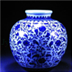陶瓷烧制 B．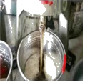花生榨油

C．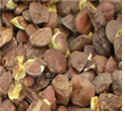茶籽剥壳 D．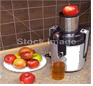苹果榨汁

2.日常生活中的下列现象，属于物理变化的是（　　　）

A. 大米酿酒 B. 菜刀生锈 C. 湿衣服晾干 D. 食物腐败

3.世界的物质是不断运动变化的.下列变化前者属于物理变化,后者属于化学变化的是（   ）

A. 菜刀生锈   面包发霉 B. 酒精燃烧   塑料变软  
C. 食盐水蒸发  汽油挥发 D. 衣服晾干   粮食酿酒

4．下列不属于化学学科研究领域的是

A．合成新药 B．开发新能源 C．研究物体运动 D．研制新型材料

5． 化学与生活息息相关。下列选项与化学变化无关的（　　）

|  |
| --- |
| A．蚊虫叮咬后发痒肿痛，可以涂抹肥皂水减轻痛痒 |
| B．镶有人造金刚石的玻璃刀裁玻璃 |
| C．春天万物生长，繁花似锦，用各种花卉自制酸碱指示剂 |
| D．用铁粉作食品双吸剂 |

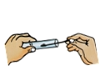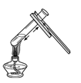6．下列实验操作错误的是（　　）

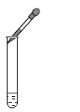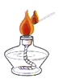

A．点燃酒精灯 B．滴加溶液 C．加热液体 D．取少量固体

7．课堂上老师做镁条在空气中燃烧的实验，反应现象描述正确的是（ ）

A．镁条燃烧，生成了黑色粉末状固体

B．镁条剧烈燃烧，发出耀眼的白光，生成白色粉末状固体

C．镁条剧烈燃烧，发出耀眼的白光，生成氧化镁

D．镁条剧烈燃烧，发出白光，生成大量的白雾

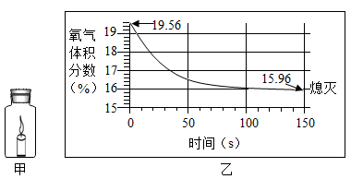8．蜡烛（足量）在如图甲图密闭装置内燃烧至熄灭，用仪器测出这一过程中瓶内氧气含量的变化，如图乙所示。下列判断正确的是（ ）

A．蜡烛熄灭后瓶内只剩二氧化碳气体

B．蜡烛熄灭时并没有消耗装置内所有的氧气

C．蜡烛燃烧前装置内只有氧气

D．蜡烛燃烧能将密闭装置中的氧气耗尽

二、填空题（本题有3个小题，每空1分，共17分）

9.（6分）按要求填空：

（1）有试管、烧杯、蒸发皿、量筒四种仪器，其中不能被加热的仪器是________ ．  
（2）配制一定质量分数的氯化钠溶液时，用玻璃棒搅拌的目的是________ ．

（5）下列仪器：①烧杯②量筒③试管④胶头滴管⑤镊子⑥药匙．用序号回答：用来滴加少量液体的是________，取用较大的块状固体药品的是________，准确量取 5mL液体的是________，需要垫加陶土网才能加热的是________．

10．（7分）化学使我们的生活变得绚丽多彩，学习化学要与我们日常生活联系起来。

（1）倒开水时，要把热水瓶的软木塞　 　（填“倒放”或“正放”）在桌面上，看到水瓶中有热气冒出，这是水发生了　 　（填“物理”或“化学”）变化。

（2）洗碗或水杯时可根据内壁附着的水既不　 　，也不成股流下，判断已经洗净。

（3）厨房里的色拉油用　 　（填“细”或“广”，下同）口瓶盛装，食盐用　 　口瓶盛装，与实验室贮存药品相似。

（4）香脆的饼干放置于空气中，过一段时间吃就不脆了，说明空气中含有　 　。

（5）市场上销售的香肠、盐水鸭、榨菜、豆腐干等食品，常采用真空包装。真空包装的目的是除去空气，使大多数微生物因缺少　 　而受到抑制，停止繁殖。

11．（4分）化学变化常伴随着一些现象的出现，请写出下列化学变化的反应现象：

（1）点燃镁条： ；

（2）无色酚酞试液滴入氢氧化钠溶液中： ；

（3）锌粒放入稀盐酸中： ；

（4）氢氧化钠溶液中加入硫酸铜溶液： 。

三、实验题（本题有2个小题，每空1分，共8分）

12．（4分）如图所示，五个实验操作都是错误的，简要回答它们错在什么地方。

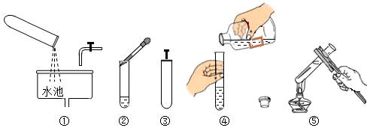（1）图①的错误之处：_________________。

（2）图②的错误之处：_________________。

（3）图③的错误之处：_________________。

（4）图④的错误之处：_________________。

13．（4分）下列是实验室常用仪器，据图回答问题：

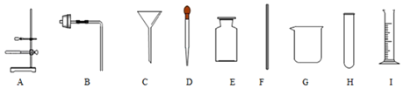

（1）仪器C的名称是　 　，配制溶液时用于搅拌的是　 　（填序号）。

（2）量取5.6mL水，需要选择的仪器是　 　（填序号）。

（3）实验室加热高锰酸钾固体制取氧气除上述仪器外，还缺少一种仪器的名称是　 　。

四、实验探究题（本题有3个小题，每空1分，共16分）

14．（7分）某化学小组按照下列图示步骤探究蜡烛及其燃烧实验：

（1）实验I中小木条______（填字母）处最先变黑，原因是_________________。

（2）实验II中分别用干冷的烧杯和内壁用澄清石灰水润湿的烧杯先后罩在火焰上方，可以观察到第一个烧杯内壁出现 ，第二个烧杯内壁 。说明蜡烛燃烧生成的新物质有_________________。

（3）实验Ⅲ中，若用燃着的火柴接近导管另外一端，导管口出现火焰。说明蜡烛火焰中导出的物质是_________________（选填“气体”、“液体”或“固体”）。

（4）实验IV中蜡烛又被点燃，说明蜡烛熄灭时产生的白烟_____________（选填“是”或“不是”）二氧化碳和水蒸气

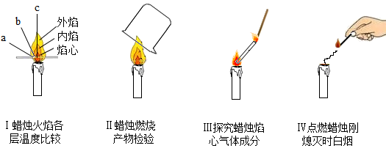

15．（7分）几位同学对蜡烛燃烧进行了以下探究。

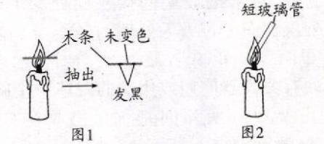（1）用小刀切一小块蜡烛放入水中，蜡烛浮在水面，说明蜡烛不溶于水。蜡烛的密度比水_________（填“大”或“小”）。

（2）探究蜡烛刚熄灭时产生的白烟是什么？

**【发现问题】**蜡烛刚熄灭时，总会有一缕白烟冒出，它的成分是什么呢？

**【猜想与假设】**

A．白烟是燃烧时生成的二氧化碳

B．白烟是燃烧时生成的水蒸气

C．白烟是石蜡蒸气凝成的石蜡小颗粒。

**【收集证据】**

①吹灭蜡烛，立即用一个沾有澄清石灰水的烧杯罩住白烟，其目的是验证假设_________（填序号），但这样做并不能得出正确的结论，原因是_________。

②吹灭蜡烛，立即把一块干而冷的玻璃片放在白烟上，玻璃片上没有水雾出现，说明白烟不是_________。

③吹灭蜡烛，立即用燃着的小木条去点白烟（注意不要接触烛芯），发现蜡烛重新被点燃，说明白烟具有可燃性，这为假设_________提供了证据，同时可排除假设_________，原因是_________。

16．（2分）化学兴趣小组的小明、小刚、小军三位同学对蜡烛（主要成分是石蜡）燃烧进行了如下探究：

探究一：探究蜡烛燃烧时间的长短与蜡烛的长度是否有关。

小军同学点燃一支蜡烛，然后用烧杯罩住（如图），过一会儿蜡烛会熄灭。这是为什么呢？小军同学又进行如下探究：

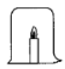**【提出问题】**蜡烛燃烧时间的长短与蜡烛的长度有关系吗？

**【建立假设】**假设蜡烛燃烧的时间与蜡烛的长度成正比。

**【收集证据】**点燃两支长度不同的蜡烛，将两只同样大小的大烧杯分别倒扣在燃烧的蜡烛上，用秒表计时，重复实验四次，分别记录实验数据如表所示：

|  |  |  |
| --- | --- | --- |
| 实验次数 | 蜡烛燃烧的时间 | |
| 长蜡烛 | 短蜡烛 |
| 第一次 | 23．18 s | 26．06 s |
| 第二次 | 23．19 s | 24．94 s |
| 第三次 | 20．02 s | 21．45 s |
| 第四次 | 15．16 s | 19．10 s |

【获得结论】根据表格中的数据，可以看出在同样大小的倒扣的烧杯中，较长的蜡烛燃烧时间较短，得出结论：_________________。

【交流评价】为什么蜡烛燃烧的时间与蜡烛的长度不成正比呢？________ _______。

参考答案

一、选择题（24分）

1、A 2、C 3、D 4、C 5、B 6、B 7、B 8、B

二、填空题（17分）

9、（1）量筒；（2）搅拌；（3）④，⑤，②，①

10、（1）倒放，物理（2）聚成水滴；（3）细，广；（4）水；（5）氧气

11、（1）镁条剧烈燃烧，发出耀眼的白光，放出大量热，生成白色粉末状固体；

（2）溶液由无色变为红色；

（3）锌粒逐渐溶解，有大量气泡产生；

（4）有蓝色沉淀产生。

三、实验题（8分）

12、（1）废弃药品要应倒入指定容器；

（2）胶头滴管没有悬垂在试管上方

（3）试管没有横放

（4）标签没有向手心，瓶塞未倒放

13、（1）漏斗，F（2）I;（3）酒精灯

四、实验探究题

14、（1）a，外焰温度最高；（2）水雾，变浑浊，二氧化碳和水

（3）气体；（4）不是

15、（1）小；（2）①A，蜡烛燃烧会产生二氧化碳，干扰白烟的检验；②水蒸气；

③C,AB，二氧化碳和水蒸气都不支持燃烧

16、蜡烛燃烧时间与蜡烛长度不成正比；

蜡烛燃烧产生的二氧化碳温度较高，密度较小，不易沉降到烧杯底部，反而聚集到烧杯的上方使长蜡烛先熄灭。